Отчет

Лабораторная работа №3

Щанкина Екатерина Викторовна

Содержание

# 1 Цель работы

Целью работы является изучить идеологию и применение средств контроля версий. Приобрести практические навыки по работе с системой git.

# 2 Задание

Изучить идеологию и применение средств контроля версий и приобрести практические навыки по работе с системой git.

# 3 Теоретическое введение

Здесь описываются теоретические аспекты, связанные с выполнением работы.

Например, в табл. 1 приведено краткое описание стандартных каталогов Unix.

Таблица 1: Описание некоторых каталогов файловой системы GNU Linux

| Имя каталога | Описание каталога |
| --- | --- |
| / | Корневая директория, содержащая всю файловую |
| /bin | Основные системные утилиты, необходимые как в однопользовательском режиме, так и при обычной работе всем пользователям |
| /etc | Общесистемные конфигурационные файлы и файлы конфигурации установленных программ |
| /home | Содержит домашние директории пользователей, которые, в свою очередь, содержат персональные настройки и данные пользователя |
| /media | Точки монтирования для сменных носителей |
| /root | Домашняя директория пользователя root |
| /tmp | Временные файлы |
| /usr | Вторичная иерархия для данных пользователя |

Более подробно об Unix см. в [1–6].

# 4 Выполнение лабораторной работы

1)Создала учётную запись на сайте https://github.com/ и заполнила основные данные.

1. Сделала предварительную конфигурацию git. Открыла терминал и ввела команды, указав имя и email. (рис. 1)
2. Настроила utf-8 в выводе сообщений git, задала имя начальной ветки, параметр autocrlf, параметр safecrlf.(рис. 2)

4)Сгенерировала пару ключей (приватный и открытый)(рис. 3)

1. Скопировала ключ с помощью команды.(рис. 4)
2. Загрузила сгенерённый открытый ключ на github.(рис. 5)
3. Создала каталог для предмета «Архитектура компьютера». (рис. 6)

8)Клонировала созданный репозиторий.(рис. 7)

1. Перешла в каталог курса, удалила лишние файлы, а также создала необходимые каталоги и отправила файлы на сервер. (рис. 8)

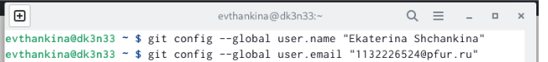

Рис. 1: Команда

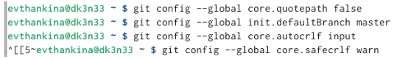

Рис. 2: Параметр

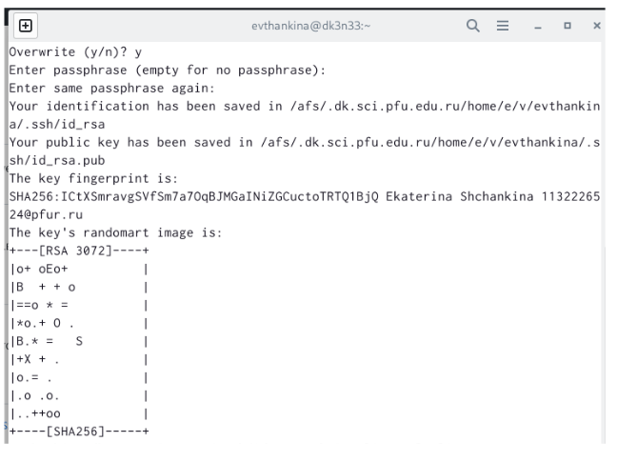

Рис. 3: Ключи

Рис. 4: Ключ

Рис. 4: Ключ

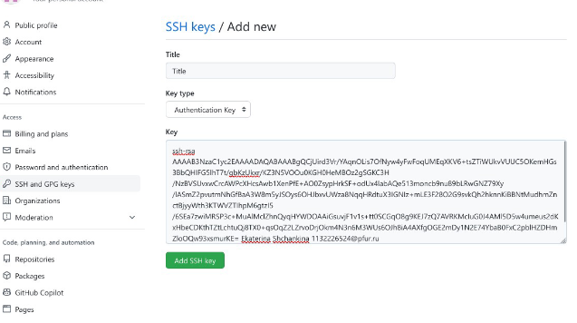

Рис. 5: github

Рис. 6: Каталог

Рис. 6: Каталог

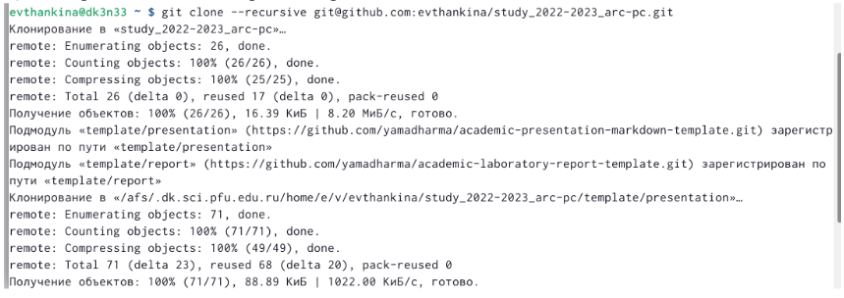

Рис. 7: Репозиторий

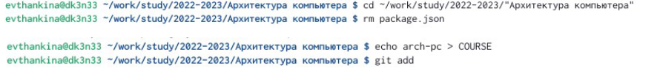

Рис. 8: Удаление лишних файлов

# 5 Самостоятельная работа

1. После создания этого отчета, загружаем его в определенную папку и выгружаем в github.
2. То же самое делаем с лабораторными 1 и 2. (рис. 9) (рис. 10)

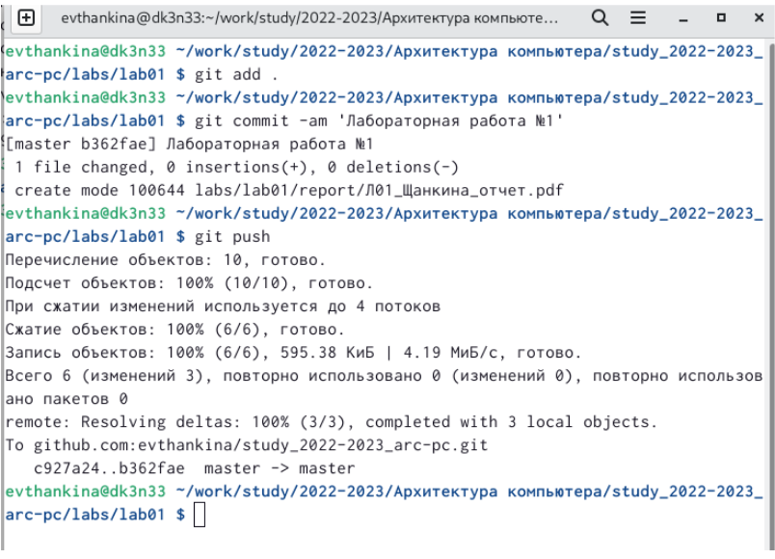

Рис. 9: с.р.1

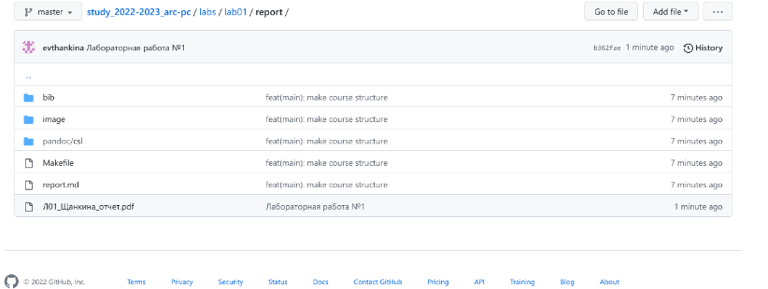

Рис. 10: с.р.2

# 6 Выводы

Изучила идеологию и применение средств контроля версий. А также приобрела практические навыки по работе с системой git.

# Список литературы

1. GNU Bash Manual [Электронный ресурс]. Free Software Foundation, 2016. URL: <https://www.gnu.org/software/bash/manual/>.

2. Newham C. [Learning the bash Shell: Unix Shell Programming](http://www.amazon.com/Learning-bash-Shell-Programming-Nutshell/dp/0596009658). O’Reilly Media, 2005. 354 с.

3. Zarrelli G. Mastering Bash. Packt Publishing, 2017. 502 с.

4. Robbins A. [Bash Pocket Reference](https://www.ncbi.nlm.nih.gov/pubmed/25246403). O’Reilly Media, 2016. 156 с.

5. Таненбаум Э. Архитектура компьютера. 6-е изд. СПб.: Питер, 2013. 874 с.

6. Таненбаум Э., Бос Х. Современные операционные системы. 4-е изд. СПб.: Питер, 2015. 1120 с.